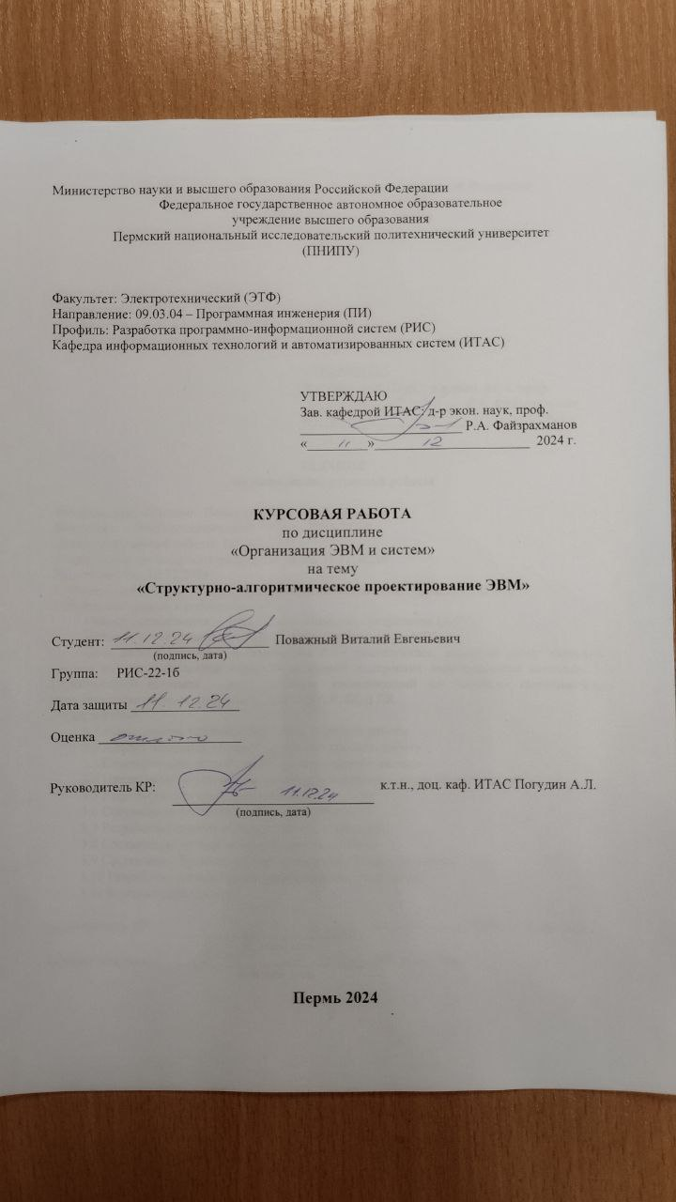

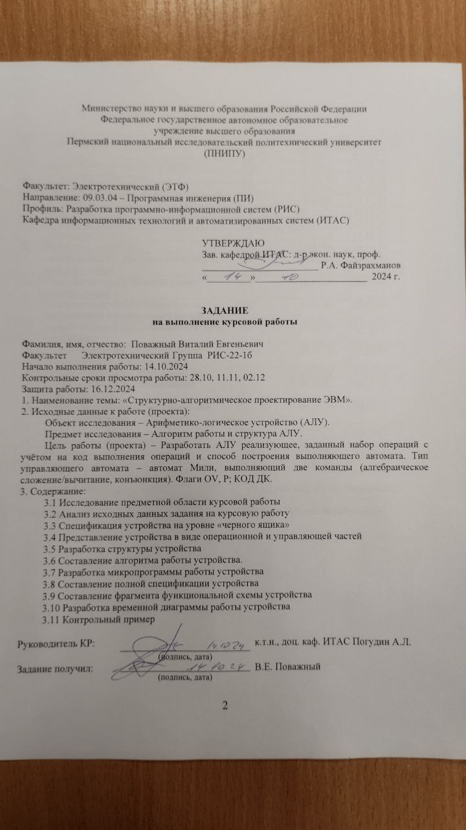

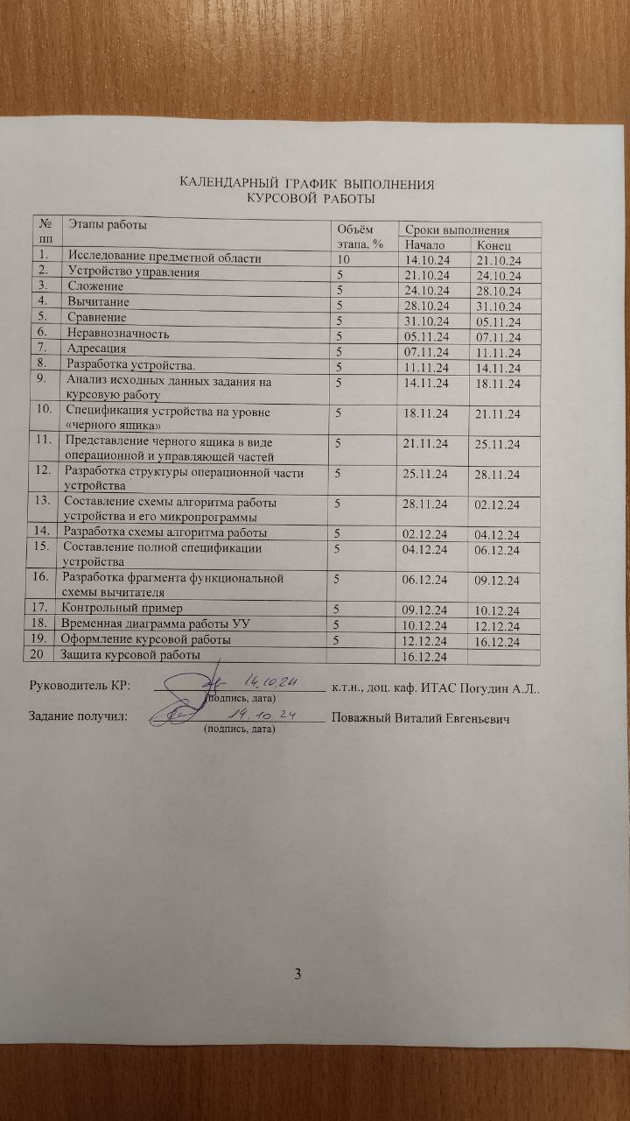

# РЕФЕРАТ

Отчет 38 с., 1 кн., 15 рис., 3 табл., 2 источн., 2 прил.

АРИФМЕТИКО-ЛОГИЧЕСКОЕ УСТРОЙСТВО, УПРАВЛЯЮЩЕЕ УСТРОЙСТВО, СЛОЖЕНИЕ, ВЫЧИТАНИЕ, ЧЁТНОСТЬ.

Цель работы – разработать АЛУ для операций сложения/вычитания и конъюнкция. Операндами являются 16-разрядные двоичные числа.

При разработке АЛУ использовались концепции «черного ящика», т.е. первоначальное определение общих функций устройства и системы входных и выходных сигналов. В основе дальнейшей работы с «черным ящиком» использовался принцип декомпозиции, т.е. последовательное разложение функций на подфункции до получения описания функций на элементарном уровне.

В ходе выполнения курсовой работы получены следующие результаты: разработано АЛУ на основе учебной модели ЭВМ, приведен контрольный пример в числовой форме.

**СОДЕРЖАНИЕ**

ПЕРЕЧЕНЬ СОКРАЩЕНИЙ И ОБОЗНАЧЕНИЙ 6

ВВЕДЕНИЕ 7

1 Исследование предметной области 8

1.1 Дополнительный код числа 8

1.2 Алгоритм сложения/вычитания двоичных чисел 8

1.3 Алгоритм конъюнкции 10

2 Реализация устройства 12

2.1 Анализ исходных данных задания на курсовую работу 12

2.2 Спецификация устройства на уровне «черного ящика» 12

2.3 Представление «черного ящика» в виде операционной и управляющей частей 13

2.4 Разработка структуры операционной части устройства 13

2.5 Разработка схемы алгоритма работы 14

2.6 Составление полной спецификации устройства 16

2.7 Временная диаграмма работы УУ 18

2.8 Контрольный пример 20

ЗАКЛЮЧЕНИЕ 22

СПИСОК ИСПОЛЬЗУЕМОЙ ЛИТЕРАТУРЫ 23

ПРИЛОЖЕНИЕ А Листинг программы 24

ПРИЛОЖЕНИЕ Б Контрольные примеры 37

# ПЕРЕЧЕНЬ СОКРАЩЕНИЙ И ОБОЗНАЧЕНИЙ

В настоящей курсовой работе применяют следующие обозначения и сокращения:

АЛУ – Арифметико-логическое устройство

ГСА – граф-схема алгоритма

ДК – Дополнительный код числа

МО – Микрооперация

МПР – Микропрограмма

ОЧ – Операционная часть устройства

УЧ – Управляющая часть устройства

ЧЯ – Черный ящик

# ВВЕДЕНИЕ

АЛУ является одним из ключевых компонентов цифровых вычислительных систем, обеспечивающим выполнение базовых арифметических и логических операций. От эффективности работы АЛУ зависит общая производительность и функциональность всей вычислительной системы, будь то простейший микроконтроллер или высокопроизводительный процессор. В современных процессорах и микроконтроллерах АЛУ применяется для выполнения множества операций с данными.

Цель работы – разработать АЛУ для операций сложения/вычитания и чётность чисел единиц с использованием автомата Мили и отслеживанием флагов состояния: флаг переполнения (OV) и флаг четности количества единиц (P). Операндами являются 16-разрядные двоичные числа.

Объектом исследования является устройство управления. Предметом исследования – алгоритм работы и структура устройства.

Курсовая работа включает: исследование структуры АЛУ, анализ основных требований, создание алгоритма работы, разработку спецификации устройства на уровне «черного ящика», схемы алгоритма работы устройства и его микропрограммы, составление полной спецификации устройства, построение временной диаграммы работы устройства управления. Помимо этого, в работе приведен листинг разработанной программы для учебной модели ЭВМ и результаты расчета контрольного примера.

1. Исследование предметной области

# Дополнительный код числа

**Дополнительный код** — это способ представления целых чисел в двоичной системе, который используется для удобства выполнения арифметических операций над отрицательными числами. Система ДК помогает избежать сложностей, связанных с отдельным знаком числа, и позволяет использовать единый алгоритм для сложения и вычитания чисел независимо от их знака [1].

Связь между числом и его изображением в ДК определяется соотношениями в формуле (1).

(1)

Таким образом, и ДК положительного числа равен самому числу (как обратный и прямой). ДК отрицательного числа дополняет исходное число до основания системы счисления.

ДК отрицательного числа образуется в соответствии с формулой (2).

(2)

Таким образом, для преобразования отрицательного двоичного числа в ДК следует преобразовать его сначала в обратный код (установив знаковый разряд в 1 и проинвертировав все остальные разряды числа) и добавить единицу к младшему разряду обратного кода.

# Алгоритм сложения/вычитания двоичных чисел

Так как для арифметических операций используется ДК – алгоритмы сложения и вычитания будут практически идентичны. Вычитание будет отличаться лишь тем, что перед выполнением перевода операнд в ДК, необходимо инвертировать знаковый бит вычитаемого.

Алгоритм сложения/вычитания двоичных чисел можно описать следующим образом:

1. Перевод операндов в ДК:

- Если число положительное – его представление в ДК не меняется.

- Если число отрицательное – его ДК получается путем инвертирования всех битов и прибавления 1 к результату.

1. Если выбрана операция сложения – выполняется побитовое сложение операндов, если выбрана операция вычитания – у второй операнды знак изменяется на противоположный:

- Начать с младшего бита и двигаться к старшему.

- На каждом шаге складывать соответствующие биты и добавлять перенос с предыдущего шага, если он есть.

- Если результат сложения битов больше 1, то оставить в текущем разряде остаток от деления на 2, а перенос передать в следующий разряд.

1. Определение флага переполнения (OV):

- Переполнение возникает, если оба старших бита операндов равны, но старший бит результата отличается.

1. Определение флага чётности числа единиц (P):

- Если в результате операции число единиц чётное, установить флаг P.

5) Обратный перевод:

- Полученный результат перевести из дополнительного кода в прямой.

Таким образом, были выделены все необходимые шаги для сложения/вычитания двоичных чисел.

Пример:

Пусть даны два числа:

В результате суммирования дополнительных кодов получится:

Для того чтобы произвести вычитание – инвертируем знаковый бит операнды B.

Тогда в результате суммирования А и -В, получим:

При переполнении – старший разряд уходит и остается положительное значение С.

Таким образом полученный результат соответствует вычисленному математически.

# Алгоритм конъюнкции

Конъюнкция (логическое умножение, операция «И», AND) является бинарной операцией, возвращающей 1, только когда оба операнда равны 1. При работе с двоичными числами из нескольких разрядов, эта операция осуществляется поразрядно. Поразрядные операции как правило осуществляются с операндами равной длины. В случае разной длины операндов, тот, который имеет меньшую длину, дополняется нулями в старших степенях. Например, при необходимости осуществить поразрядное логическое умножение чисел c = 110010 и d = 1010, число d следует представить как d = 001010.

В записи операция логического умножения может обозначаться различными способами, как показано в формуле:

Рассмотрим операцию поразрядного логического умножения на примере двух двоичных чисел a и b:

Таким образом, a ^ b = 101101 ^ 100110 = 100100.

**2 Разработка устройства**

## **2.1 Анализ исходных данных задания на курсовую работу**

Необходимо разработать устройство для выполнения операций алгебраического сложения и вычитания, а также конъюнкции. Исходные данные поступают в формате 16-разрядных двоичных чисел. Исходя из этого очевидно, что входы (A, B) и выход (C) должны иметь 16 разрядов.

**2.2 Спецификация устройства на уровне «черного ящика»**

В общем случае устройство должно иметь два 16 разрядных входа для операндов A и B, один 16 разрядный выход C для результата, 2 одноразрядных разрядных выхода для флагов OV (признак арифметического переполнения) и P (признак чётности количества единиц), один 2 разрядный вход U для сигнала управления.



Рисунок 1 – Схема устройства на уровне «черного ящика»

## **2.3 Представление «черного ящика» в виде управляющего устройства и операционного устройства**

Упрощенное представление разрабатываемого устройства в виде управляемой части и операционной части представлено на рисунке 2.

Рисунок 2 – Разбиение схемы устройств на УЧ и ОЧ

## **2.4 Разработка структуры операционного устройства**

Операционная часть устройства имеет два регистра A и B для размещения в них операндов и один регистр C для сохранения результата. Упрощенная структура ОЧ устройства представлена на рисунке 3.



Рисунок 3 – Структурная схема операционного устройства

1. 1. Разработка схемы алгоритма работы

Схема алгоритма умножения на уровне микроопераций изображена на рисунке 4.

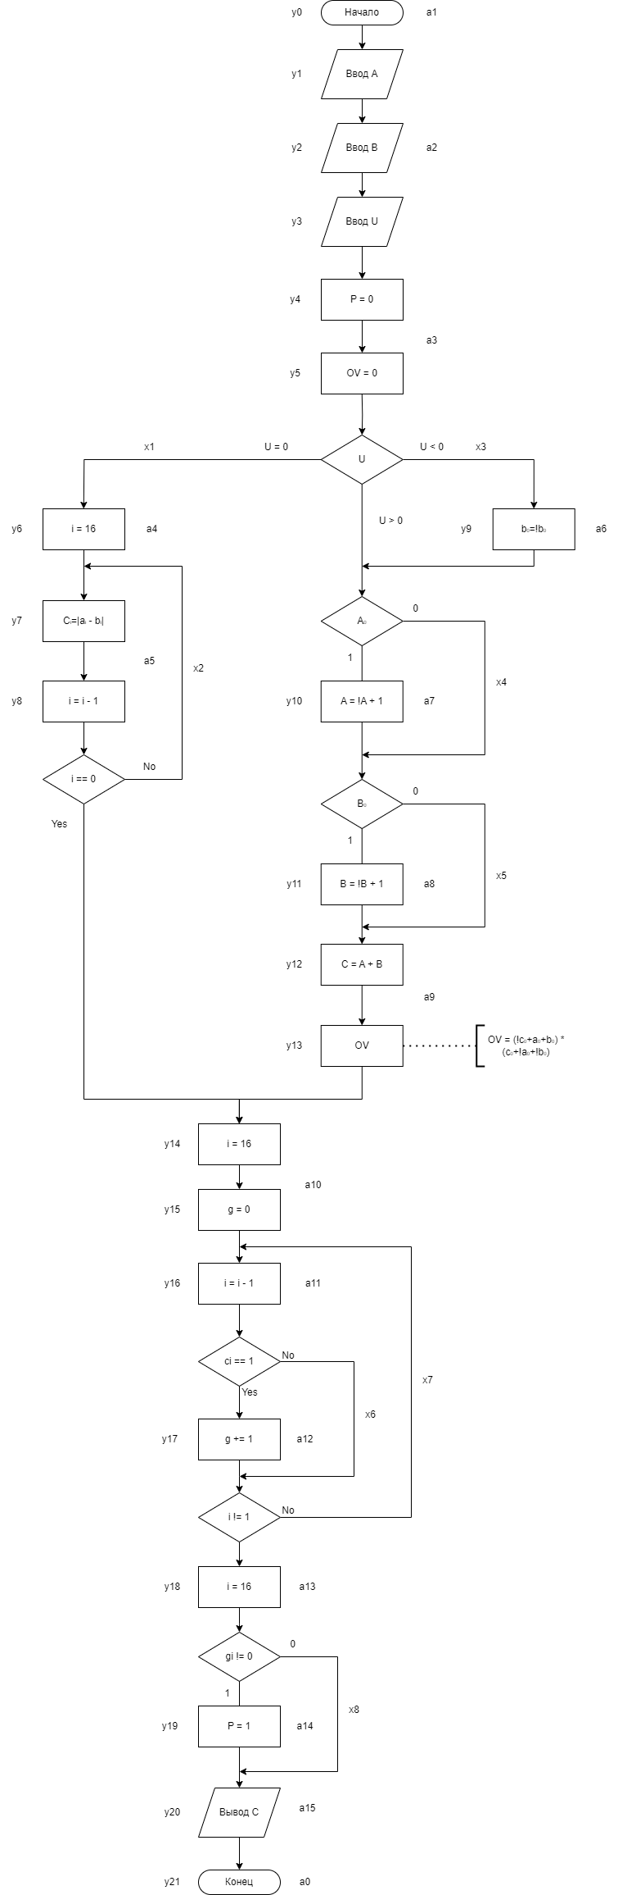

Рисунок 4 – Схема алгоритма на уровне операций

На основе графической схемы алгоритма умножения возможно построить граф переходов автомата Мили. Вершины графа соответствуют состояниям автомата, дуги – переходам из состояния am в состояние as. У вершин графа записываются микрокоманды, соответствующие состояниям, в начале дуги – логические условия, определяющие переход из состояния am в состояние as. Граф переходов представлен на рисунке 5.

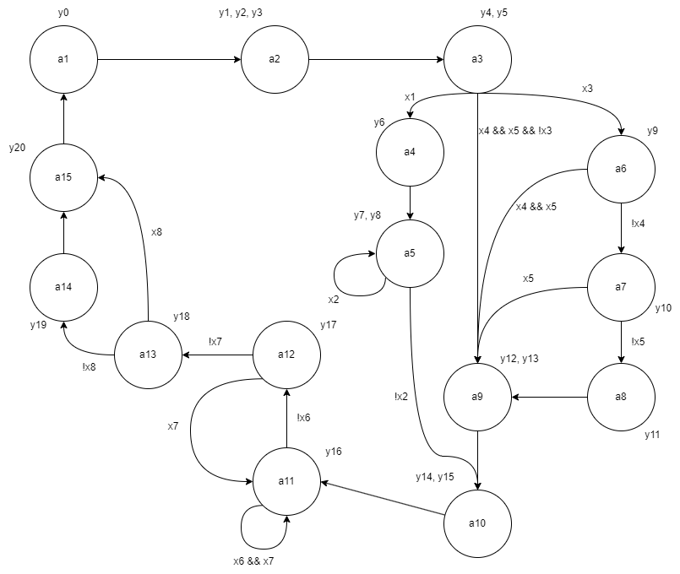

Рисунок 5 – Граф переходов автомата Мили.

## **2.6 Составление полной спецификации устройства**

В таблице 1 приведено описание всех линий и сигналов, полученных в процессе разработки алгоритма работы АЛУ.

Таблица 1 – Линии и сигналы

|  |  |  |
| --- | --- | --- |
| Имя сигнала/шины и разрядность | Тип (In/Out) | Назначение сигнала |
| y0 | I для ОЧ | Сигнал о начале программы |
| y1 | I для ОЧ | Сигнал о записи числа A в регистр |
| y2 | I для ОЧ | Сигнал о записи числа B в регистр |
| y3 | I для ОЧ | Сигнал о получении управляющего сигнала U |
| y4 | I для ОЧ | Сигнал об установке флага P = 0 |
| y5 | I для ОЧ | Сигнал об установке флага OV = 0 |
| y6 | I для ОЧ | Сигнал о записи 16 в счетчик i |
| y7 | I для ОЧ | Сигнал о записи в i-ый бит числа С модуля результата вычитания из i-го бита числа А, i-го бита числа В |
| y8 | I для ОЧ | Сигнал об уменьшении счетчика на 1 |
| y9 | I для ОЧ | Сигнал о записи в i-ый бит числа С его инвертированного значения |
| y10 | I для ОЧ | Сигнал о записи в число A результата его инверсии и прибавления 1 |
| y11 | I для ОЧ | Сигнал о записи в число B результата его инверсии и прибавления 1 |
| y12 | I для ОЧ | Сигнал о записи в число C суммы чисел А и B |
| y13 | I для ОЧ | Сигнал об установке флага OV = 1 |
| y14 | I для ОЧ | Сигнал о записи 16 в счетчик i |
| y15 | I для ОЧ | Сигнал о записи 0 в счётчик g |
| y16 | I для ОЧ | Сигнал об уменьшении счетчика на 1 |
| y17 | I для ОЧ | Сигнал об увеличении счётчика g на 1 |
| y18 | I для ОЧ | Сигнал о записи 16 в счетчик i |
| y19 | I для ОЧ | Сигнал об установке флага P = 1 |
| y20 | I для ОЧ | Сигнал о выводе числа C в регистр |
| y21 | I для ОЧ | Сигнал о завершении программы |
| x1 | O для ОЧ | Сигнал о проверке числа U на равенство 0 |
| x2 | O для ОЧ | Сигнал о проверке значения счетчика на равенство 0 |
| x3 | O для ОЧ | Сигнал о проверке числа U на равенство 1 |
| x4 | O для ОЧ | Сигнал о проверке 0-го бита числа A на равенство 0 |
| x5 | O для ОЧ | Сигнал о проверке 0-го бита числа B на равенство 0 |
| x6 | O для ОЧ | Сигнал о проверке i-го бита числа C на неравенство 0 |
| x7 | O для ОЧ | Сигнал о проверке значения счетчика на не равенство 1 |
| x8 | O для ОЧ | Сигнал о проверке i-го бита числа g на равенство 0 |

Схема структуры устройства на микропрограммном уровне представлена на рисунке 8.

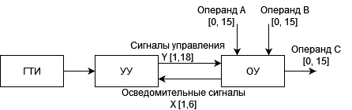

Рисунок 8 – Структура устройства на микропрограммном уровне

Таким образом, была составлена полная спецификация устройства, а также построена схема структуры устройства на микропрограммном уровне.

## **2.7 Временная диаграмма работы УУ**

На таблице 2 приведена временная диаграмма работы автомата при выполнении одной итерации контрольного примера конъюнкции.

Таблица 2 – Временная диаграмма конъюнкции.

|  |  |  |  |  |  |  |  |  |  |  |  |  |  |  |  |  |  |  |  |  |  |  |
| --- | --- | --- | --- | --- | --- | --- | --- | --- | --- | --- | --- | --- | --- | --- | --- | --- | --- | --- | --- | --- | --- | --- |
| ГТИ |  |  |  |  |  |  |  |  |  |  |  |  |  |  |  |  |  |  |  |  |  |  |
| y0 |  |  |  |  |  |  |  |  |  |  |  |  |  |  |  |  |  |  |  |  |  |  |
| y1 |  |  |  |  |  |  |  |  |  |  |  |  |  |  |  |  |  |  |  |  |  |  |
| y2 |  |  |  |  |  |  |  |  |  |  |  |  |  |  |  |  |  |  |  |  |  |  |
| y3 |  |  |  |  |  |  |  |  |  |  |  |  |  |  |  |  |  |  |  |  |  |  |
| y4 |  |  |  |  |  |  |  |  |  |  |  |  |  |  |  |  |  |  |  |  |  |  |
| y5 |  |  |  |  |  |  |  |  |  |  |  |  |  |  |  |  |  |  |  |  |  |  |
| y6 |  |  |  |  |  |  |  |  |  |  |  |  |  |  |  |  |  |  |  |  |  |  |
| y7 |  |  |  |  |  |  |  |  |  |  |  |  |  |  |  |  |  |  |  |  |  |  |
| y8 |  |  |  |  |  |  |  |  |  |  |  |  |  |  |  |  |  |  |  |  |  |  |
| y9 |  |  |  |  |  |  |  |  |  |  |  |  |  |  |  |  |  |  |  |  |  |  |
| y10 |  |  |  |  |  |  |  |  |  |  |  |  |  |  |  |  |  |  |  |  |  |  |
| y11 |  |  |  |  |  |  |  |  |  |  |  |  |  |  |  |  |  |  |  |  |  |  |
| y12 |  |  |  |  |  |  |  |  |  |  |  |  |  |  |  |  |  |  |  |  |  |  |
| y13 |  |  |  |  |  |  |  |  |  |  |  |  |  |  |  |  |  |  |  |  |  |  |
| y14 |  |  |  |  |  |  |  |  |  |  |  |  |  |  |  |  |  |  |  |  |  |  |
| y15 |  |  |  |  |  |  |  |  |  |  |  |  |  |  |  |  |  |  |  |  |  |  |
| y16 |  |  |  |  |  |  |  |  |  |  |  |  |  |  |  |  |  |  |  |  |  |  |
| y17 |  |  |  |  |  |  |  |  |  |  |  |  |  |  |  |  |  |  |  |  |  |  |
| y18 |  |  |  |  |  |  |  |  |  |  |  |  |  |  |  |  |  |  |  |  |  |  |
| y19 |  |  |  |  |  |  |  |  |  |  |  |  |  |  |  |  |  |  |  |  |  |  |
| y20 |  |  |  |  |  |  |  |  |  |  |  |  |  |  |  |  |  |  |  |  |  |  |
| y21 |  |  |  |  |  |  |  |  |  |  |  |  |  |  |  |  |  |  |  |  |  |  |
| x1 |  |  |  |  |  |  |  |  |  |  |  |  |  |  |  |  |  |  |  |  |  |  |
| x2 |  |  |  |  |  |  |  |  |  |  |  |  |  |  |  |  |  |  |  |  |  |  |
| x3 |  |  |  |  |  |  |  |  |  |  |  |  |  |  |  |  |  |  |  |  |  |  |
| x4 |  |  |  |  |  |  |  |  |  |  |  |  |  |  |  |  |  |  |  |  |  |  |
| x5 |  |  |  |  |  |  |  |  |  |  |  |  |  |  |  |  |  |  |  |  |  |  |
| x6 |  |  |  |  |  |  |  |  |  |  |  |  |  |  |  |  |  |  |  |  |  |  |
| x7 |  |  |  |  |  |  |  |  |  |  |  |  |  |  |  |  |  |  |  |  |  |  |
| x8 |  |  |  |  |  |  |  |  |  |  |  |  |  |  |  |  |  |  |  |  |  |  |

На таблице 3 приведена временная диаграмма работы автомата при выполнении одной итерации контрольного примера сложения/вычитания.

Таблица 3 – Временная диаграмма сложения/вычитания.

|  |  |  |  |  |  |  |  |  |  |  |  |  |  |  |  |  |  |  |  |  |  |  |  |  |  |
| --- | --- | --- | --- | --- | --- | --- | --- | --- | --- | --- | --- | --- | --- | --- | --- | --- | --- | --- | --- | --- | --- | --- | --- | --- | --- |
| ГТИ |  |  |  |  |  |  |  |  |  |  |  |  |  |  |  |  |  |  |  |  |  |  |  |  |  |
| y0 |  |  |  |  |  |  |  |  |  |  |  |  |  |  |  |  |  |  |  |  |  |  |  |  |  |
| y1 |  |  |  |  |  |  |  |  |  |  |  |  |  |  |  |  |  |  |  |  |  |  |  |  |  |
| y2 |  |  |  |  |  |  |  |  |  |  |  |  |  |  |  |  |  |  |  |  |  |  |  |  |  |
| y3 |  |  |  |  |  |  |  |  |  |  |  |  |  |  |  |  |  |  |  |  |  |  |  |  |  |
| y4 |  |  |  |  |  |  |  |  |  |  |  |  |  |  |  |  |  |  |  |  |  |  |  |  |  |
| y5 |  |  |  |  |  |  |  |  |  |  |  |  |  |  |  |  |  |  |  |  |  |  |  |  |  |
| y6 |  |  |  |  |  |  |  |  |  |  |  |  |  |  |  |  |  |  |  |  |  |  |  |  |  |
| y7 |  |  |  |  |  |  |  |  |  |  |  |  |  |  |  |  |  |  |  |  |  |  |  |  |  |
| y8 |  |  |  |  |  |  |  |  |  |  |  |  |  |  |  |  |  |  |  |  |  |  |  |  |  |
| y9 |  |  |  |  |  |  |  |  |  |  |  |  |  |  |  |  |  |  |  |  |  |  |  |  |  |
| y10 |  |  |  |  |  |  |  |  |  |  |  |  |  |  |  |  |  |  |  |  |  |  |  |  |  |
| y11 |  |  |  |  |  |  |  |  |  |  |  |  |  |  |  |  |  |  |  |  |  |  |  |  |  |
| y12 |  |  |  |  |  |  |  |  |  |  |  |  |  |  |  |  |  |  |  |  |  |  |  |  |  |
| y13 |  |  |  |  |  |  |  |  |  |  |  |  |  |  |  |  |  |  |  |  |  |  |  |  |  |
| y14 |  |  |  |  |  |  |  |  |  |  |  |  |  |  |  |  |  |  |  |  |  |  |  |  |  |
| y15 |  |  |  |  |  |  |  |  |  |  |  |  |  |  |  |  |  |  |  |  |  |  |  |  |  |
| y16 |  |  |  |  |  |  |  |  |  |  |  |  |  |  |  |  |  |  |  |  |  |  |  |  |  |
| y17 |  |  |  |  |  |  |  |  |  |  |  |  |  |  |  |  |  |  |  |  |  |  |  |  |  |
| y18 |  |  |  |  |  |  |  |  |  |  |  |  |  |  |  |  |  |  |  |  |  |  |  |  |  |
| y19 |  |  |  |  |  |  |  |  |  |  |  |  |  |  |  |  |  |  |  |  |  |  |  |  |  |
| y20 |  |  |  |  |  |  |  |  |  |  |  |  |  |  |  |  |  |  |  |  |  |  |  |  |  |
| y21 |  |  |  |  |  |  |  |  |  |  |  |  |  |  |  |  |  |  |  |  |  |  |  |  |  |
| x1 |  |  |  |  |  |  |  |  |  |  |  |  |  |  |  |  |  |  |  |  |  |  |  |  |  |
| x2 |  |  |  |  |  |  |  |  |  |  |  |  |  |  |  |  |  |  |  |  |  |  |  |  |  |
| x3 |  |  |  |  |  |  |  |  |  |  |  |  |  |  |  |  |  |  |  |  |  |  |  |  |  |
| x4 |  |  |  |  |  |  |  |  |  |  |  |  |  |  |  |  |  |  |  |  |  |  |  |  |  |
| x5 |  |  |  |  |  |  |  |  |  |  |  |  |  |  |  |  |  |  |  |  |  |  |  |  |  |
| x6 |  |  |  |  |  |  |  |  |  |  |  |  |  |  |  |  |  |  |  |  |  |  |  |  |  |
| x7 |  |  |  |  |  |  |  |  |  |  |  |  |  |  |  |  |  |  |  |  |  |  |  |  |  |
| x8 |  |  |  |  |  |  |  |  |  |  |  |  |  |  |  |  |  |  |  |  |  |  |  |  |  |

* 1. Контрольный пример

На рисунке 8 изображен интерфейс учебной модели ЭВМ с разработанной программой АЛУ. В примере выполнена операция «конъюнкция» для чисел 25678 и 12345. Результатом является значение --11144. Переполнения нет, результат ненулевой.



Рисунок 8 – Интерфейс учебной модели ЭВМ

Активные функциональные элементы выделены цветом:

- красный – установка управляющего сигнала U (0 – конъюнкция, 1 – сложение, -1 – вычитание);

- коричневый – флаг OV (0 – переполнения нет, 1 – переполнение есть);

- оранжевый – флаг P (0 – результат ненулевой, 1 – результат нулевой);

- зелёный – поля ввода операнд A и B в десятичной форме, где первый символ является знаковым (0 – положительное число, 1 – отрицательное число);

- желтый – двоичное представление введенных операнд (16-битовая форма, где старший бит – знаковый), такой форме значения поступают на вход АЛУ;

- серый – разбиение поступающих значений на отдельные биты, перевод в ДК при необходимости;

- фиолетовый – вычисление результата в ячейках по битам;

- синий – получение результата в виде 16-битовой формы, где старший бит знаковый и десятичной формы того же значения.

- розовый – представление результат в десятичной форме.

Контрольные примеры работы разработанного АЛУ представлены в приложении Б.

# ЗАКЛЮЧЕНИЕ

В процессе выполнения курсовой работы была разработана арифметико-логическая единица (АЛУ), способная осуществлять определённый набор операций с использованием автомата Мили. Проведённый анализ требований к устройству, а также создание временных диаграмм позволили глубже понять принципы работы АЛУ. Разработка структуры и алгоритмов, а также спецификаций на уровне «черного ящика» помогли создать эффективное и корректное устройство, отвечающее поставленным задачам.

Результаты контрольного примера подтвердили верность функционирования созданной АЛУ и её соответствие исходным данным и требованиям. Исследование углубило знания в области цифровых вычислительных систем и проектирования управляющих автоматов.

# СПИСОК ИСПОЛЬЗУЕМОЙ ЛИТЕРАТУРЫ

1. Жмакин, А. П. Архитектура ЭВМ: 2-е изд., перераб. и доп.: учеб. пособие. — СПб.: БХВ-Петербург, 2010. — 352 с.
2. Баранов С. И. Синтез микропрограммных автоматов. — Л.: Энергия, 1974. – 216 с.

## **ПРИЛОЖЕНИЕ А**

## **Листинг программы**

RD #390

WR R0

RD #403

WR R1

CALL BIN

RD #391

WR R0

RD #413

WR R1

CALL BIN

RD #403

WR R0

RD #435

WR R1

CALL Intermediate

RD #413

WR R0

RD #455

WR R1

CALL Intermediate

RD #0

WR R9

IN

JZ ZeroInput

JNS PositiveInput

JS NegativeInput

ZeroInput:

RD #460

WR R0

RD #420

WR R1

RD #440

WR R2

CALL NQ

JMP OutputPhase

PositiveInput:

RD #420

WR R0

CALL DK

RD #440

WR R0

CALL DK

RD #475

WR R0

RD #435

WR R1

RD #455

WR R2

CALL SUM

RD #460

WR R0

CALL DK

JMP OutputPhase

NegativeInput:

RD #440

WR R0

RD #1

SUB @R0

WR @R0

JMP PositiveInput

OutputPhase:

RD 475

JNZ OutputPhase_1

RD #1

WR R9

OutputPhase_1:

RD #460

WR R0

RD #480

WR R1

CALL OUTPUT

RD #475

WR R0

RD #490

WR R1

CALL DEC

OUT

HLT

Intermediate:

RD #4

WR R2

I1:

RD @R0

WR R3

RD #4

WR R4

RD #1

WR R5

I2: RD R3

DIV R5

I21:

SUB #100

JNS I21

ADD #100

I22:

SUB #10

JNS I22

ADD #10

WR @R1

RD R1

SUB #1

WR R1

RD R5

MUL #10

WR R5

RD R4

SUB #1

WR R4

JNZ I2

RD R0

SUB #1

WR R0

RD R2

SUB #1

WR R2

JNZ I1

RET

DK:

RD #15

WR R1

RD @R0

WR R2

JZ DK_OUT

DK1:

RD R1

SUB #1

WR R1

RD R0

ADD #1

WR R0

RD #1

SUB @R0

WR @R0

RD R1

JNZ DK1

RD #16

WR R1

DK2:

RD @R0

JNZ DK21

RD #1

WR @R0

RD #0

WR R2

JMP DK22

DK21:

RD #0

WR @R0

DK22:

RD R0

SUB #1

WR R0

RD R1

SUB #1

WR R1

JZ DK_OUT

RD R2

JZ DK_OUT

JMP DK2

DK_OUT:

RD R2

JZ DK_OUT1

RD #1

WR R8

DK_OUT1:

RET

SUM:

RD #16

WR R3

RD #0

WR R6

SUM1:

RD @R1

ADD @R2

ADD R6

WR R4

DIV #2

MUL #2

WR R5

RD R4

SUB R5

WR @R0

RD R5

DIV #2

WR R6

RD R0

SUB #1

WR R0

RD R1

SUB #1

WR R1

RD R2

SUB #1

WR R2

RD R3

SUB #1

WR R3

RD R3

JZ SUM_OUT

RD #1

WR R8

JMP SUM1

SUM_OUT:

RD R1

ADD #1

WR R1

RD R2

ADD #1

WR R2

RD R0

ADD #1

WR R0

RD @R1

ADD @R2

WR R7

SUB #1

JZ SUM_OUT1

ADD @R0

JS SUM_OUT1

SUB #2

JZ SUM_OUT1

SUM_OUT1:

RET

NQ:

RD #16

WR R3

NQ1:

RD @R1

SUB @R2

JZ ONE

RD #0

JMP NQ11

ONE:

RD @R1

NQ11:

WR @R0

RD R0

ADD #1

WR R0

RD R1

ADD #1

WR R1

RD R2

ADD #1

WR R2

RD R3

SUB #1

WR R3

JZ NQ_OUT

JMP NQ1

NQ_OUT:

RET

OUTPUT:

RD #4

WR R2

OUTPUT_1:

RD #4

WR R3

RD #0

WR @R1

OUTPUT_2:

RD @R1

MUL #10

ADD @R0

WR @R1

JZ OUTPUT_3

OUTPUT_3:

RD R0

ADD #1

WR R0

RD R3

SUB #1

WR R3

JNZ OUTPUT_2

RD R1

ADD #1

WR R1

RD R2

SUB #1

WR R2

JNZ OUTPUT_1

RET

BIN:

RD #4

WR R2

RD @R0

WR R7

JNS BIN_1

RD #1

WR R4

RD #0

SUB #1

MUL R7

WR R7

BIN_1:

RD #4

WR R3

RD #1

WR R5

RD #0

WR @R1

BIN_2:

RD R7

DIV #2

MUL #2

WR R6

RD R7

SUB R6

MUL R5

ADD @R1

WR @R1

RD R7

DIV #2

WR R7

RD R5

MUL #10

WR R5

RD R3

SUB #1

WR R3

JNZ BIN_2

RD R1

SUB #1

WR R1

RD R2

SUB #1

WR R2

JNZ BIN_1

RD R4

JZ BIN_OUT

RD R5

DIV #10

WR R5

RD R1

ADD #1

WR R1

RD @R1

ADD R5

WR @R1

BIN_OUT:

RD R7

JZ BIN_OUT_1

RD #1

WR R8

BIN_OUT_1:

RET

DEC:

RD #15

WR R2

RD #0

WR @R1

RD #1

WR R3

DEC_1:

RD @R0

MUL R3

ADD @R1

WR @R1

JZ DEC_2

DEC_2:

RD R3

MUL #2

WR R3

RD R0

SUB #1

WR R0

RD R2

SUB #1

WR R2

JNZ DEC_1

RD @R0

JZ DEC_3

RD #0

SUB #1

MUL @R1

WR @R1

DEC_3:

RET

# ПРИЛОЖЕНИЕ Б Контрольные примеры

1. Сложение положительных чисел изображено на рисунке А.1.

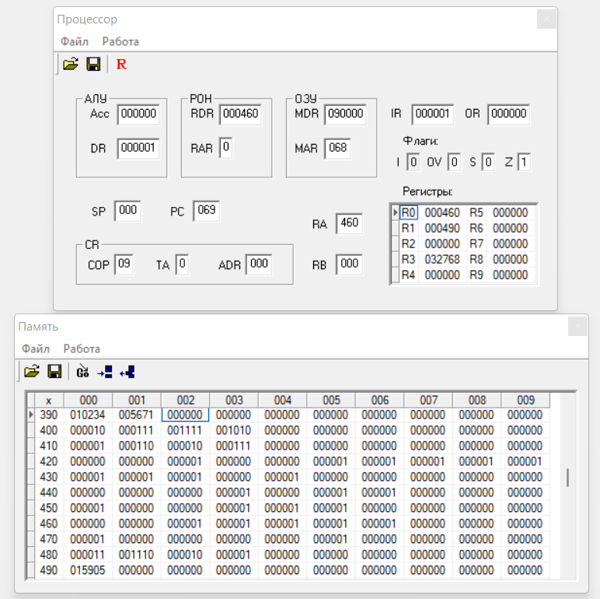

Рисунок А.1 – Сложение положительных чисел

1. Сложение чисел с разными знаками изображено на рисунке А.2.

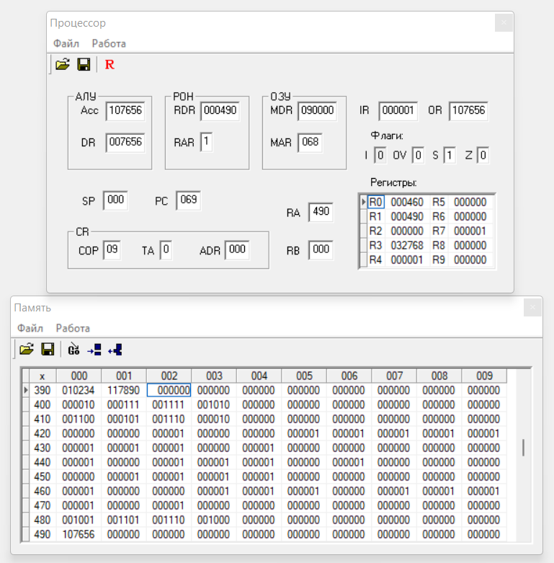

Рисунок А.2 – Сложение чисел с разными знаками

1. Вычитание положительного числа изображено на рисунке А.3.



Рисунок А.3 – Вычитание положительного числа

1. Вычитание отрицательного числа изображено на рисунке А.4.

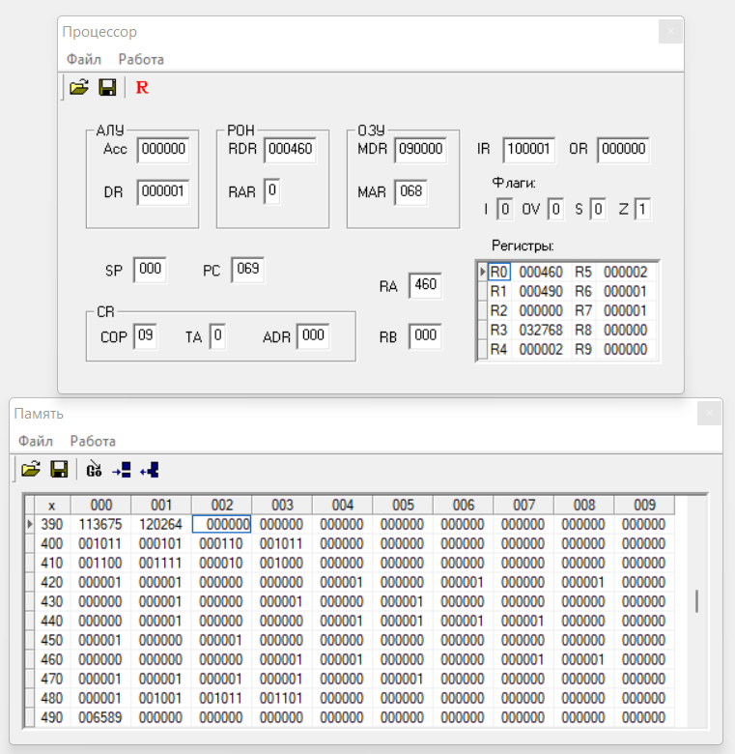

Рисунок А.4 – Вычитание отрицательного числа

1. Конъюнкция изображена на рисунке А.5.

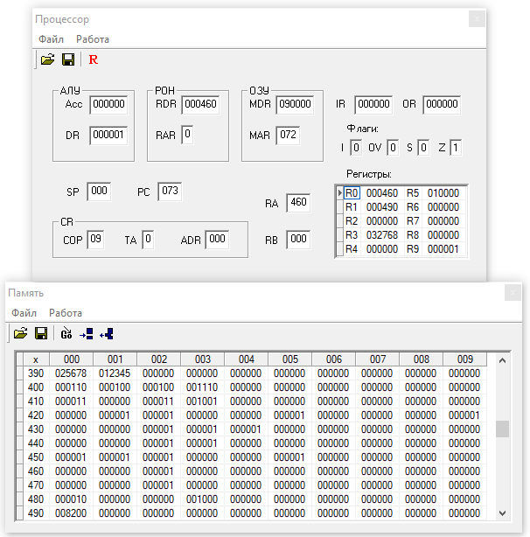

Рисунок А.5 –Конъюнкция

1. Проверка флага переполнения изображена на рисунке А.6.



Рисунок А.6 – Проверка флага переполнения

1. Проверка флага чётности числа единиц в результате изображена на рисунке А.7.



Рисунок А.7 – Проверка флага чётности числа единиц в результате